Pokyny pro psaní seminárních prací



Obsah

1 Požadavky pro předmět INFORMATIKA 3

1.1 Struktura dokumentu 3

1.2 Úvodní stránka dokumentu 3

1.3 Doporučený postup při psaní dokumentu 4

2 Další doporučení pro práci s textovým editorem 5

3 Příklad nastavení stylů 6

3.1 Další stránky dokumentu 6

4 Základní typografická a estetická pravidla 7

4.1 Používání a kombinace písem 7

4.2 Vyznačování v textu 7

4.3 Vázání odstavců, sirotci a vdovy 7

4.4 Pevná (nezlomitelná) mezera 8

4.5 Umístění titulků a obrázků na stránce, členění dokumentu 8

4.6 Znaky, ve kterých se často chybuje 8

# Požadavky pro předmět INFORMATIKA

Práce bude v textovém editoru (MS Word) napsána výhradně pomocí stylů a bude splňovat základní typografická a estetická kritéria.

## Struktura dokumentu

Dokument musí mít vhodnou úpravu a musí se řídit typografickými pravidly (pravidla pro správné psaní textu). Při psaní dokumentu musíte dodržovat určitou strukturu:

1. úvodní stránka (logo, téma, jméno autora)
2. automaticky vygenerovaný obsah dokumentu
3. hlavní část (dělí se na úvod, hlavní stať a shrnutí)
4. seznam objektů (obrázky, grafy, tabulky, atd.)
5. seznam literatury (použité zdroje)

Úvodní stránku si můžeme vytvořit nebo využijeme vestavěné úvodní stránky Wordu, které najdeme na kartě Vložení/Titulní stránka.

Obsah se generuje automaticky na kartě Reference/Obsah. Podmínkou automatického obsahu je využití stylů pro nadpisy.

Hlavní část dokumentu se dělí do bloků. V úvodu hlavní části popisujeme úvod do problému, základní informace. Hlavní stati musíme dát určitou strukturu – rozčleníme ji do kapitol různých úrovní (hlavní nadpis, podnadpisy). Pro lepší orientaci se kapitoly číslují (kapitola 1, 1.1, 1.1.1, atd.).

Seznam objektů a literatury se opět vkládá automaticky.

## Úvodní stránka dokumentu

Úvodní stránku můžete vytvořit nebo použijete již hotovou úvodní stránku Wordu. Titulní stránku najdeme na kartě Vložení.

Obrázek Titulní stránka

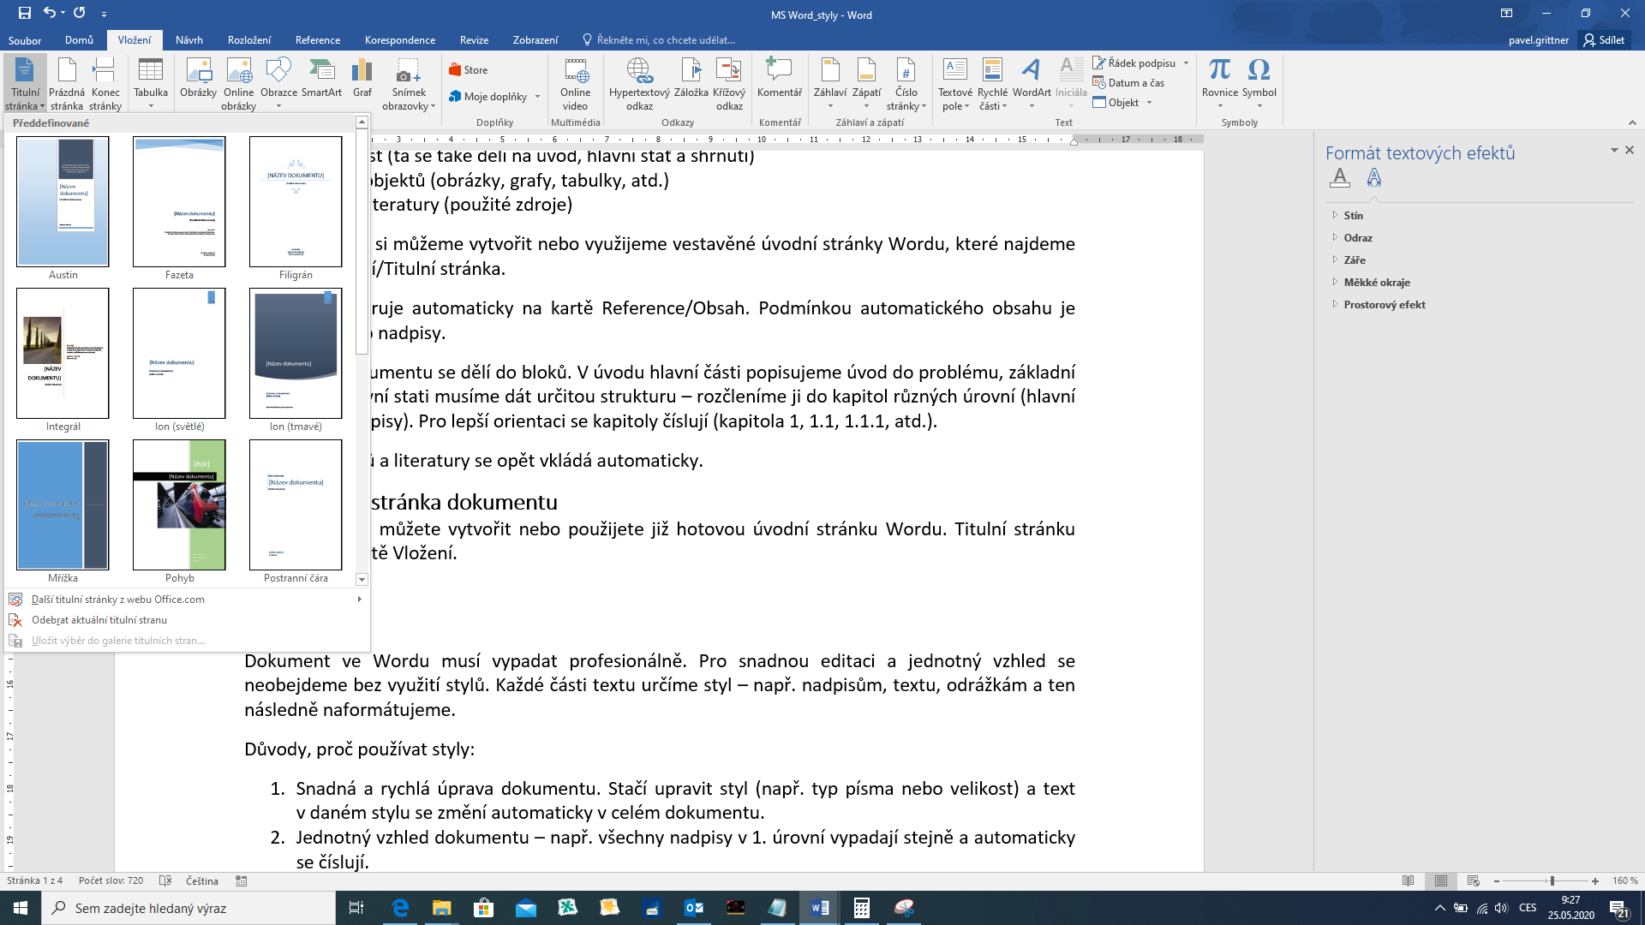

Pokud nepoužijete úvodní stránku MS Word, je vhodné na úvodní stránku doplnit název práce a jméno autora. Nezapomeňte, že úvodní stránka musí být bez záhlaví a zápatí.

Pokud chceme ukončit stránku ve Wordu, nikdy nepoužíváme ENTER! Vložíme konec stránky – karta Vložení/Konec stránky. Prázdnou stránku vkládáme také na kartě Vložení/Prázdná stránka.

## Doporučený postup při psaní dokumentu

1. Nastavte si rozměry stránky, okrajů, záhlaví a zápatí.
2. Určete druhy odstavců, které se v dokumentu budou vyskytovat, a pojmenujte si je (např. HLAVNÍ NADPIS, NADPIS 1. ÚROVNĚ, NADPIS 2. ÚROVNĚ, ZÁKLADNÍ TEXT, TEXT V RÁMEČKU, OBRÁZEK, TITULEK OBRÁZKU, ODRÁŽKA, ČÍSLOVANÝ SEZNAM atd.)
3. Pro každý druh odstavce si připravte vlastní styl (nastavte pro něj typ, velikost a řez písma, mezeru před a za odstavcem, odsazení textu od levého a pravého okraje stránky, zarovnání textu, řádkování ad.).
4. Teprve poté začněte dokument psát nebo do něj text importovat.

Pokud chcete, aby všechny vaše seminární práce měly stejný vzhled, uložte si dokument jako šablonu a při příštím psaní tuto šablonu použijte.

# Další doporučení pro práci s textovým editorem

1. Upravovaného textu se dotýkejte co nejméně. Veškeré úpravy vzhledu se snažte řešit úpravou stylů jednotlivých druhů odstavců.
2. Snažte se vystačit si s co nejmenším počtem stylů odstavců. Udržíte tím svůj dokument „uklizený“. Vyvarujte se používání několika stylů pro odstavce se základním textem, odrážkami čí číslovaným seznamem. Dokument pak vypadá zmateně a nepřehledně.
3. S barvami textu pracujte opatrně. U dokumentů typu seminární práce k tomu není důvod. Nevhodné použití barev pak může dokumentu spíš uškodit než pomoci (např. pro odstavce se základním textem používejte černou barvu)
4. Vkládáte-li do dokumentu text z jiného zdroje (např. webové stránky), používejte funkci VLOŽIT JINAK/NEFORMÁTOVANÝ TEXT. Zabráníte tím problémům s formátováním vkládaného textu ve zdrojovém dokumentu (které se zpravidla zcela liší od vašeho formátování). Vždy text pročtěte, opravte a zbavte se tzv. prázdných entrů.

# Příklad nastavení stylů

## Další stránky dokumentu

Obrázek Příklad stylů

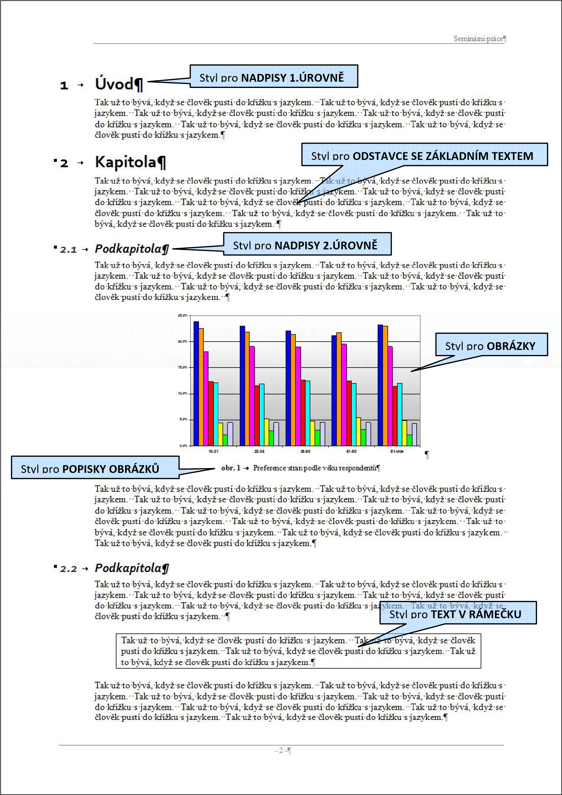

# Základní typografická a estetická pravidla

Typografie je nauka o úpravě tiskovin. Aby Váš dokument vypadal profesionálně, je nutné dodržovat následující pravidla:

## Používání a kombinace písem

Pro základní texty (dlouhé odstavce) by se mělo používat písmo patkové (např. Times New Roman), protože je považováno za čitelnější.

Nadpisy pak mohou být písmem bezpatkovým (např. Arial). Různé kombinace písma jsou ale spíše na škodu!

## Vyznačování v textu

* Pojmy se vyznačují zásadně kurzívou. Vyznačování tučným a podtrženým písmem je považováno za neestetické, příliš výrazné a lezoucí z textu (i když je bohužel často používáno). Má své místo jen v učebních textech, kde je třeba určité pojmy výrazně odlišit. Tučně (a někdy i jiným písmem) se píší pouze názvy voleb v nabídkách programů (Soubor → Nový).
* Podtržení a prokládání by se nemělo pro vyznačování používat vůbec!
* Nikdy nevyznačujeme jiným druhem písma!
* Nevyznačujte tučnou kurzívou ani dalšími podobně šílenými kombinacemi (podtrženou kurzívou, …)

## Vázání odstavců, sirotci a vdovy

* Některé odstavce (např. nadpisy) musí být svázány s následujícím (dalším) odstavcem. Nemůže se pak stát, aby nadpis zůstal úplně dole na stránce a odstavec za ním byl nahoře na další straně.
* U dlouhých odstavců je třeba zakázat vznik tzv. sirotků a vdov – jednoho řádku odstavce na jiné straně, než je zbytek odstavce.
* U odstavců s orámováním je třeba zadat zákaz dělení odstavce na dvě stránky.

Vázání odstavců a hlídání osamocených řádků zadáme jako vlastnost příslušného stylu odstavce (nabídka Formát **→** Odstavec **→** karta Tok textu).

## Pevná (nezlomitelná) mezera

Někdy potřebujeme, aby dvě vedle sebe stojící slova zůstávala vždy spolu na stejném řádku. Při zápisu fyzikálních veličin má být jednotka na stejném řádku jako číselná hodnota (25 kg), podobně by nemělo být na dva řádky děleno např. datum (1. ledna). V těchto a podobných případech zabráníme oddělení slov tak, že mezi ně místo obyčejné mezery, vložíme tzv. pevnou (také nedělitelnou nebo nezlomitelnou) mezeru. (Pokud slova již oddělena jsou, musíme obyčejnou mezeru nejdříve smazat.) Pevná mezera se ve Wordu vkládá pomocí klávesové kombinace Ctrl + Shift + mezerník, vždy pak svým kódem ALT + 0160. Obdobně zabráníme umístění jednopísmenných předložek a spojek na koncích řádků jejich spojením pevnou mezerou s následujícím slovem.

Za předložky k, s, v, z Word umí vkládat pevné mezery při psaní automaticky. Tuto vlastnost nastavíme v nabídce Nástroje **→** Možnosti automatických oprav **→** karta Formátování. Ne vždy to ale funguje bez problémů.

## Umístění titulků a obrázků na stránce, členění dokumentu

1. Pokud zarovnáváme několik řádků pod sebou na střed, musí být spodní řádek nejkratší.
2. Pokud je v textu více obrázků, musí být jejich okraje v lince – stačí vytvořit styl pro obrázky a nastavíme zarovnání odstavce doleva.
3. Každý objekt v dokumentu (obrázek, tabulka, graf, atd.) musí mít svůj titulek, kde se uvede název objektu, číslo a popis objektu (např. Obrázek 1 – Základní deska).
4. Popisky obrázků se píší menším písmem než je základní text (někdy i kurzívou) a nepíše se za nimi tečka. Nezapomeňte, že obrázek musí zůstat s titulkem na stejné stránce. Toho docílíte nastavením svázání obrázku s titulkem ve stylu.
5. Dlouhé šedé texty lidé často vůbec nečtou. Text by měl být výrazně členěn nadpisy, měl by mít jasnou strukturu.

## Znaky, ve kterých se často chybuje

Zde jsou uvedeny správné způsoby psaní znaků a spojení znaků, ve kterých se často chybuje.

Znak vždy napíšeme tak, že držíme levý Alt a vpravo na numerické klávesnici zadáme kód (včetně nul na začátku). Můžeme také použít nabídku Vložit **→** Symbol **→** karta Speciální znaky.

|  |  |
| --- | --- |
| **„** | Uvozovky dole (kód Alt+0132) mají tvar malinkých devítek: „. |
| **“** | Uvozovky nahoře (kód Alt+0147) mají tvar malinkých šestek: “. |
| **"** | Znak " (který je na klávesnici nad ů) slouží k označení palců (disketa 3,5"), nejsou to uvozovky!   * **Word má funkci automatické opravy (Nástroje → Automatické opravy → karta Při psaní), která, pokud je zapnuta, automaticky zapisuje správné české uvozovky.** |
| **–** | Pomlčka (–) má kód Alt+0150. Není na klávesnici, tam je spojovník (-). (Spojovník je o hodně kratší, píše se jen ve spojení slov [bude-li, Jean-Jack apod.].)  Pomlčka se píše:   * Ve významu „až do“ bez mezer (6–18 hod.) * Jako znak minus také bez mezer (–23 °C) * V aritmetických výrazech s mezerami (5 – 1 = 4) |
| **( )** | Závorky a uvozovky se neoddělují mezerou od textu uvnitř (tj. píší se takto). |
| **[ ( ) ]** | (Správné [vkládání] závorek.) Hranaté závorky: […Alt+0091, ]…Alt+0093. |
| **%** | Procento (%) se od čísla odděluje nezlomitelnou mezerou, ale ve významu „procentní“ se píše bez mezery. Tj. 10 % = deset procent, 10% = desetiprocentní. |
| **jednotky** | Jednotky a označení měny mají být vždy na stejném řádku s příslušnou číselnou hodnotou (15 kW, 25 Kč). K oddělování proto používáme pevnou (nezlomitelnou) mezeru. |
| **Kč €** | Značka peněžní měny. Je-li číslo desetinné, píše se značka před číslo (Kč 6,80), je-li číslo celé, píše se měna za číslo (13 Kč). Pokud zapisujeme celou částku desetinným číslem, zapíše se takto: Kč 13,00. Zápis 13,00 Kč je také možný. Znak € (Euro) má kód Alt+0128. |
| **2 187**  **3,14** | Čísla se zapisují s desetinnou čárkou (tečka je v angličtině) (3,14). Tisíce a miliony se oddělují (nezlomitelnou) mezerou (10 650 834 lidí). V seznamu mají být desetinné čárky pod sebou (použijeme desetinný tabulátor nebo textovou tabulku). |
| **§** | Paragraf § (kód Alt+0167) zpravidla označuje očíslovaný odstavec. Sází se bez tečky a odděluje se od čísla nezlomitelnou mezerou |
| **datum** | Datum se píše s mezerami (10. 10. 2002/10. října 2002). Rok se má psát jen čtyřmístně (2004). |
| **telefon** | Telefonní čísla se píší ve skupinách po třech číslicích, předvolba se odděluje závorkami: (+420) 565 577 898. |
| **tečka** | Tečka se nepíše za nadpisy. Pokud věta končí zkratkou (která má u sebe tečku), další tečka se již nepíše. (Pokud je v závorce celá věta, píše se tečka do závorky.) Pokud je v závorce jen část věty a věta závorkou končí, píše se tečka za závorku (třeba tady). |
| **: ; ? !** | Dvojtečka, středník, otazník, vykřičník se píší hned za slovo. Dvojtečka ve významu dělení se píše s mezerami (6 : 3 = 2), ve významu sportovního výsledku bez mezer (1:0). |

Seznam obrázků

Obrázek 1 Titulní stránka 4

Obrázek 2 Příklad stylů 6